**Jak podkręcić kartę graficzną? Na co zwracać uwagę?**

**Karty graficzne są dziś tak zoptymalizowane, że same potrafią ustawić parametry oferujące najwyższą wydajność ogólną. Tolerancja i loteria krzemowa trochę jednak temu przeczą, dlatego warto pokusić się też o ręczną optymalizację, uwzględniającą tylko jeden konkretny model GPU. Przecież dodatkowej darmowej wydajności nigdy za wiele, prawda? Tylko jak to zrobić i na co zwracać uwagę podczas procesu podkręcania?**

**Jak podkręcić kartę graficzną? Na co zwracać uwagę?**

Karty graficzne są dziś tak zoptymalizowane, że same potrafią ustawić parametry oferujące najwyższą wydajność ogólną. Tolerancja i loteria krzemowa trochę jednak temu przeczą, dlatego warto pokusić się też o ręczną optymalizację, uwzględniającą tylko jeden konkretny model GPU. Przecież dodatkowej darmowej wydajności nigdy za wiele, prawda? Tylko jak to zrobić i na co zwracać uwagę podczas procesu podkręcania?

Z kartami graficznymi sprawa jest prosta - im wyższa wydajność, tym lepiej. W praktyce nie ma gracza, który stwierdziłby, że ma zbyt szybkie GPU i nawet właściciele topowych jednostek wciąż chcą więcej i więcej. W zasadzie na tym moglibyśmy zamknąć temat, bo odpowiedź na pytanie, dlaczego warto pokusić się o podkręcenie karty graficznej, może być tylko jedna. Tylko jak to zrobić?

**Podkręcanie karty graficznej KFA2 GeForce RTX 4070 Ti SG**

W ostatnich latach na rynku kart graficznych wiele się zmieniło, wcześniej nie mieliśmy na przykład do czynienia technologią typu GPU Boost, która ma na celu automatyczne podkręcenie taktowania rdzenia krzemowego, by ten zapewniał jak najwyższą wydajność w danym zastosowaniu. Wszystko trzeba było zrobić ręcznie, ale przyrost wydajności był dużo większy - teraz przez omawianą technologię przyrost spowodowany ręczną optymalizacją jest zdecydowanie niższy, ale wciąż odczuwalny, dlatego warto zainteresować się tematem.

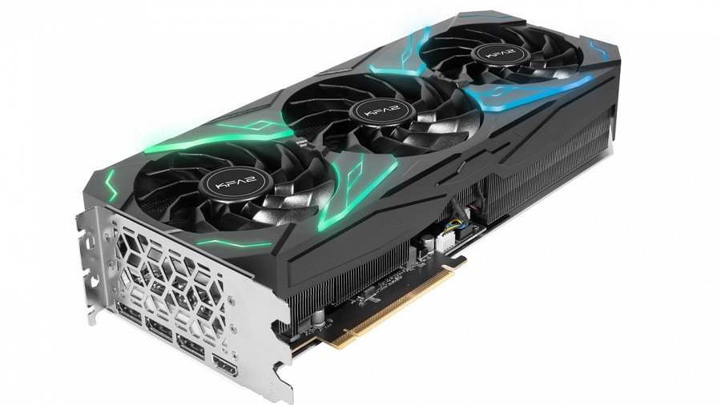

Weźmy na przykład zegar bazowy dobrej karty KFA2 GeForce RTX 4070 Ti SG, który wynosi 2310 MHz, ale w trybie Boost, mającym za zadanie zwiększać taktowanie rdzenia, sięga już 2670 MHz - to właśnie podkręcenie, tyle że automatyczne.

Na tym jednak nie koniec, ponieważ funkcja GPU Boost będzie podkręcać zegar rdzenia do momentu, do którego będzie w stanie, bazując na temperaturze oraz poborze energii. Z tego względu rzeczywiste taktowanie karty graficznej KFA2 SG w grach wideo wynosi już 2790-2805 MHz. To wzrost o niemal 500 MHz, więc mowa o całkiem solidnym przetaktowaniu.

Wartość końcową, tworzoną przez funkcję GPU Boost, można dodatkowo zoptymalizować ręcznie – zarówno dla rdzenia, jak i pamięci VRAM. Tutaj każda karta graficzna jest inna i różnice można wyłapać nawet podczas analizowania potencjału jednostek z tej samej serii, a wszystko przez loterię krzemową (choć w ogólnym rozrachunku wszystkie wypadną bardzo podobnie). W przypadku testowanego przez nas GPU wycisnęliśmy dodatkowo 180 MHz na rdzeniu i w sumie 1600 MHz na pamięciach VRAM. Dodatkowo, po zwiększeniu limitu mocy (+15%), całość zapewniła realnie 7-procentowy wzrost generowanych klatek na sekundę w grach wideo. To dużo czy mało?

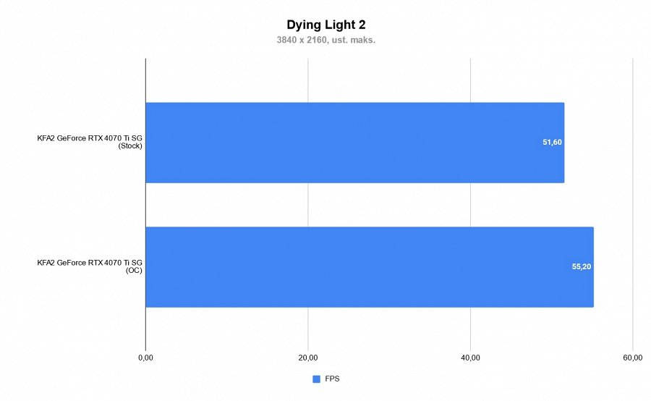

Niewiele, ale tak zachowują się dziś niemal wszystkie karty graficzne – podkręcają się same. Warto jednak wspomnieć, że procentowa wartość wzrostu wydajności jest inna dla każdego scenariusza i modelu karty graficznej. Nasz przykładowy GeForce RTX 4070 Ti generuje na fabrycznych nastawach w grze Dying Light 2 (w rozdzielczości 4K UHD) 51 klatek na sekundę, a po przetaktowaniu już 55 FPS. Im mniej klatek generuje dana karta, tym mniejszy absolutny przyrost wyrażany w klatkach na sekundę. Można zatem przyjąć, że jeśli dany model karty graficznej nie radzi sobie już na początku, żadne próby przetaktowania rdzenia i pamięci VRAM tego nie naprawią. GTX 1660 Super nie stanie się nagle RTX-em 4080.

Niemniej warto ręcznie optymalizować i nie chodzi tylko o wzrost wydajności, nawet kilkuprocentowy, ale i kulturę pracy. Jeśli nasza karta graficzna wyposażona jest w dobrej jakości chłodzenie, jak KFA2 GeForce RTX 4070 Ti SG, możemy w każdej chwili zmniejszyć lub zwiększyć obroty wentylatorów i uzyskać zadowalający nas poziom hałasu i temperatury.

**Podkręcanie karty graficznej – jak to zrobić?**

W podkręcaniu karty graficznej nie ma żadnej fizyki kwantowej - nie musimy tak naprawdę robić nic, oprócz wpisania nowych wartości w oprogramowaniu sterującym, choć diabeł jak zawsze tkwi w szczegółach. Znalezienie optymalnych wartości dla posiadanej przez nas karty graficznej może być czasochłonne, szczególnie jeśli chcemy wycisnąć 100% jej możliwości, czyli tyle, że dodatkowe 5 MHz na rdzeniu będzie powodowało problemy ze stabilnością. Nie ma na to uniwersalnego sposobu – robi się to metodą prób i błędów. Nie ma też żadnego konkretnego poradnika dla danego modelu, bo jak już wspomnieliśmy, ze względu na loterię krzemową jedna sztuka może wyciągnąć więcej, a druga mniej. Dla jednej karty graficznej KFA2 GeForce RTX 4070 Ti SG rzeczywiste taktowanie może wynosić w grach 3000 MHz, a dla innego egzemplarza tego samego modelu już 2895 MHz.

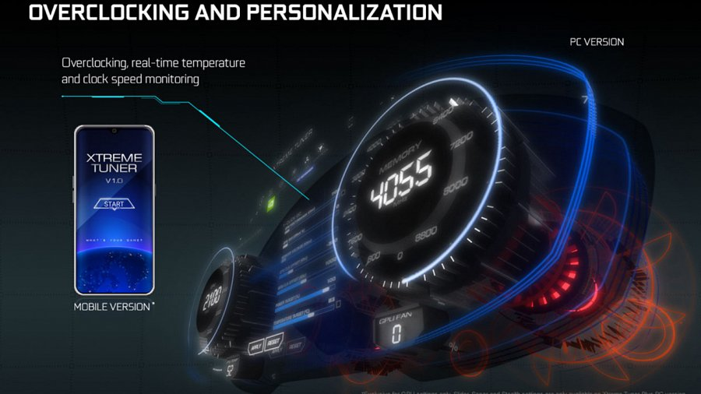

**Dobra karta graficzna to podstawa**

Bez dobrej karty graficznej wyciągnięcie z układu maksymalnej wydajności przy zachowaniu dobrej kultury pracy może graniczyć z cudem. Odnosi się to przede wszystkim do tańszych wariantów danego modelu GPU, bo jeden - na przykład wspomniany KFA2 GeForce RTX 4070 Ti SG - może wykazywać bardzo wysoką wydajność przy zachowaniu znakomitej kultury pracy, a inny tańszy już niekoniecznie.

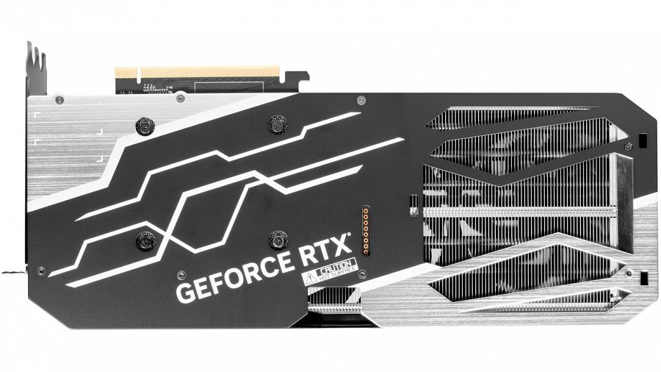

Przed zakupem nowego GPU warto po prostu sprawdzić, czy sprzęt posiada odpowiedniej jakości rozbudowane chłodzenie, zdolne do rozproszenia wygenerowanego w układzie ciepła. I nie chodzi tu już wyłącznie o podkręcanie, ale nawet nastawy fabryczne. 1-wentylatorowa karta graficzna (na przykład GeForce RTX 2060) nigdy nie będzie oferować tak dobrej kultury pracy jak konstrukcje dwu- czy trzywentylatorowe, bo nie poradzi sobie tak dobrze z odprowadzaniem nagromadzonego w radiatorze ciepła. Nie inaczej jest w przypadku zastosowanego radiatora, więcej aluminium i rurek cieplnych to z reguły lepsza kontrola nad odprowadzeniem ciepła z rdzenia krzemowego, pamięci VRAM czy sekcji zasilania.

**Dobry zasilacz, ale nie taki z Biedronki**

Podkręcanie karty graficznej wiąże się z reguły z wyższym zapotrzebowaniem na energię elektryczną i jeśli nasz zasilacz nie będzie w stanie poradzić sobie z takim zadaniem, możemy pożegnać się ze stabilnością działania całego komputera. Najważniejsza w zasilaczu jest obciążalność na linii 12V wyrażona w amperach - to ona informuje, czy faktycznie mamy do czynienia z zasilaczem 1000 W (83 A na linii 12V), czy też zasilaczem 1000 W (50 A na linii 12V), który będzie w stanie oddać karcie graficznej (i innym komponentom) maksymalnie 600 W. Na rynku są takie i takie, ale jeśli sięgniemy po model renomowanego producenta, jak Corsair, Endorfy czy be quiet!, możemy o tym problemie w zasadzie zapomnieć.

**Oprogramowanie sterujące**

Do podkręcenia karty graficznej potrzebny jest nie tylko sprzęt, ale również oprogramowanie. W tym celu można wykorzystać znane i lubiane MSI Afterburner lub – w przypadku opisywanej wyżej karty graficznej KFA2 GeForce RTX 4070 Ti SG – dedykowaną aplikację Xtreme Tuner Plus. W tej drugiej znajdziemy nawet funkcję 1-Click OC (podkręcanie za pośrednictwem jednego przycisku), ale to jedynie ciekawostka, bo ręczna optymalizacja nadal oferuje zdecydowanie lepsze efekty.

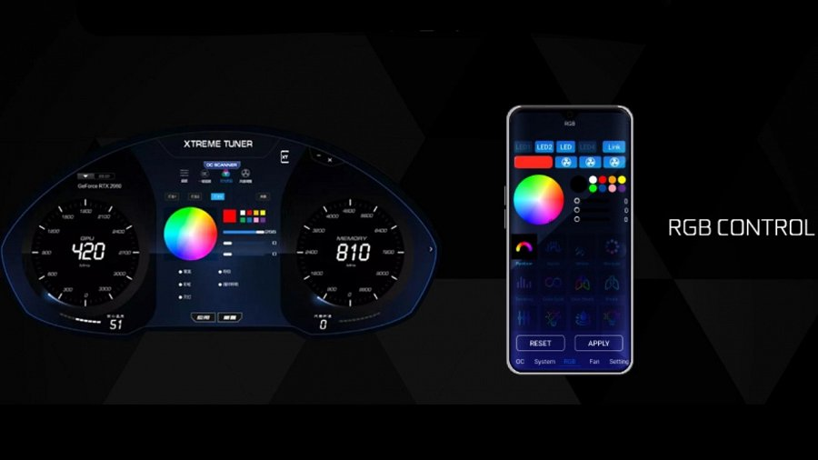

Co ciekawe, Xtreme Tuner Plus to również aplikacja mobilna, za pośrednictwem której można dowolnie zmieniać nastawy karty graficznej, personalizować podświetlenie, monitorować pracę podzespołów, dostosowywać prędkość wentylatorów i nawet łączyć się z gamingowymi akcesoriami serii Slider, Sonar i Stealth. W sumie to modyfikować nastawy można nawet bez zmiany okna na komputerze, co oznacza, że podkręcać i sprawdzać stabilność nowych wartości można podczas rozgrywki.

**Testy, testy i jeszcze raz testy**

Po każdej próbie przetaktowania rdzenia lub/i pamięci VRAM warto sprawdzić, czy nowe nastawy idą w parze ze stabilnością działania. Włączamy dowolną wymagającą grę lub po prostu benchmark, jak 3D Mark i szukamy przekłamań w generowanym obrazie lub innych błędów i niepożądanych efektów. Jak już wspomnieliśmy, znalezienie maksymalnego taktowania dla danej karty graficznej może trochę potrwać.

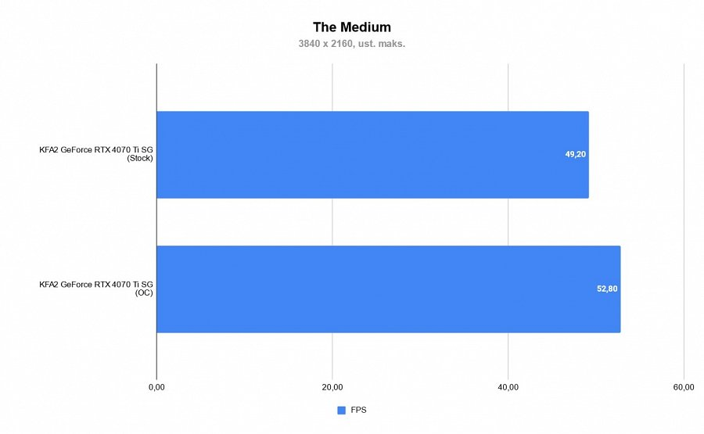

**Dobra karta do OC**

Wiemy już, że wyniki podkręcania zależeć będą od wielu czynników, na które możemy nie mieć nawet wpływu. Podczas wyboru nowej karty graficznej warto jednak sięgnąć po dobrze wyposażony model, którego chłodzenie będzie w stanie zapewnić zainstalowanym komponentom optymalne warunki pracy.

Dobrym wyborem są na przykład karty graficzne KFA2, a firma oferuje przy tym ogromny wybór modeli z różnych segmentów cenowych. Uwagę zwraca choćby tańszy KFA2 GeForce RTX 3060 1-Click OC, który można nabyć już za ok. 1550 zł, a jeśli zależy nam na czymś z górnej półki cenowo-wydajnościowej, to godny uwagi jest m.in. GeForce RTX 4070 Ti w wersji KFA2 SG, na którym bazowaliśmy podczas pisania tego artykułu.

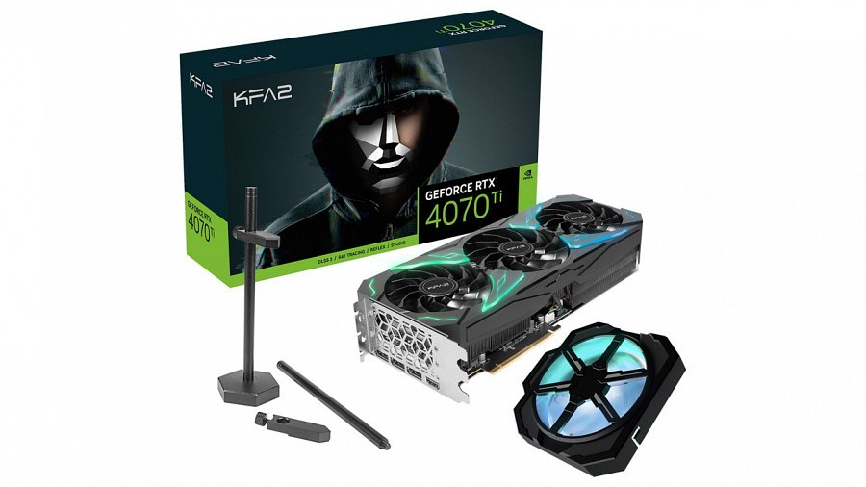

Producent nie zapomina też o najbardziej wymagających użytkownikach i w tym celu stworzył najbardziej rozbudowaną kartę w swojej ofercie, czyli legendarne już Hall of Fame GeForce RTX 4090 - to bezkompromisowa karta graficzna do podkręcania!

Jest jeszcze najnowsza odsłona GPU bazujących na rdzeniu Ada Lovelace, czyli wydana w kwietniu bardzo opłacalna karta GeForce RTX 4070. Tutaj można pokusić się zarówno o wersję KFA2 GeForce RTX 4070 Ex Gamer, jak i 1-Click OC 3X, a w przypadku chęci zbudowania niewielkiego, lecz nadal piekielnie wydajnego PC do gier, wariant KFA2 GeForce RTX 4070 1-Click OC 2X, czyli z dwoma, a nie trzema wentylatorami.